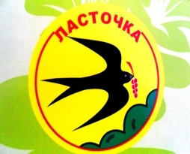 | РСО-АЛАНИЯ УПРАВЛЕНИЕ ОБРАЗОВАНИЯ ИРАФСКОГО РАЙОНА  МУНИЦИПАЛЬНОЕ БЮДЖЕТНОЕ ДОШКОЛЬНОЕ ОБРАЗОВАТЕЛЬНОЕ УЧРЕЖДЕНИЕ ДЕТСКИЙ САД №9 «ЛАСТОЧКА» с.СУРХ-ДИГОРА
363521 РСО-Алания с.Сурх-Дигора , ИНН 1514001300 /151401001
Ирафский район, ул.Гетоева 74 ОГРН 1051500325667
Тел. 8-867-34-3-82-27 Эл.почта: lastohckairaf@mail.ru

Приказ № 22
с.Сурх-Дигора 29.03.2022г.

На основании заявления родителя, возрастных данных, приказываю:
принять в ясельную группу Хациева Дамира Маратовича 29 марта 2022 года.

Заведующая МБДОУ _________________ М.А.Габеева

